IE 8

Окно настройки при первом запуске
Необходимо дойти до окна, где предлагается выбрать стандартные параметры или особые. Нужно выбрать Стандартные параметры.

Сервис / Свойства обозревателя / Общие
Домашняя страница – рекомендуется установить «Пустая» (about:blank).
История просмотра – установить галку «Удалить журнал обозревателя при выходе». Затем, после нажатия на кнопку «Удалить» установить галки таким образом:
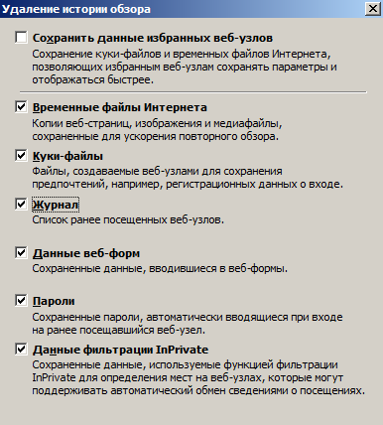
Вкладки – нажать на кнопку «Параметры», установить значения следующим образом:
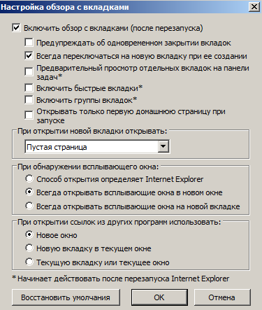

Сервис / Свойства обозревателя / Безопасность
Во всех зонах безопасности установить «Включить защищенный режим» в одинаковое положение.
Добавить тестируемый сайт/сайты в «Надежные узлы»
Открыть параметры зоны «Надежные узлы» и настроить ряд значений:
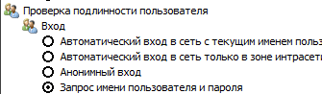
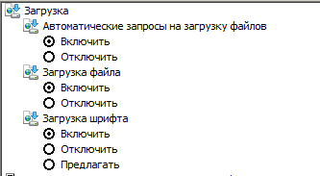

Сервис / Свойства обозревателя / Дополнительно
Установить галки следующим образом:
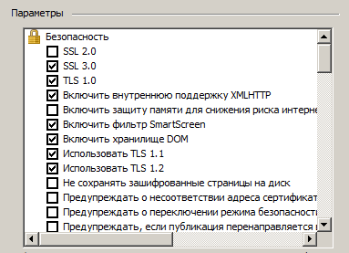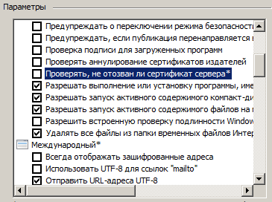
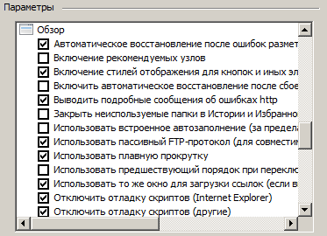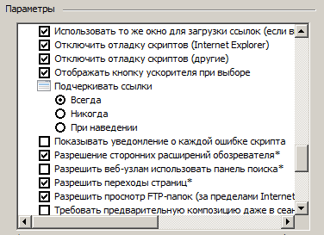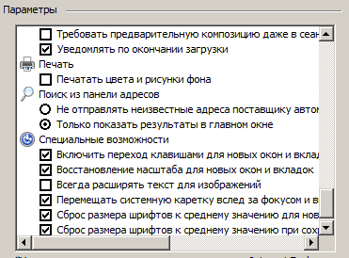

IE 11
Аналогично IE 8.
Главное – НЕ включать расширенный режим безопасности на вкладке «Дополнительно»

